2018年11月27日
昭和電工株式会社
国立研究開発法人 産業技術総合研究所
先端素材高速開発技術研究組合

人工知能（AI）を用いてポリマー設計・検証サイクルの試行回数を大幅低減

昭和電工株式会社（社長：森川 宏平 以下、昭和電工）と国立研究開発法人 産業技術総合研究所（理事長：中鉢 良治 以下、産総研）と先端素材高速開発技術研究組合（理事長：腰塚 國博 以下、ADMAT）は、人工知能（AI）の活用により、要求特性を満たすポリマーを設計する際の試行回数を約1/40に低減できることを見いだしました。
本開発は、国立研究開発法人 新エネルギー・産業技術総合開発機構（NEDO）の「超先端材料超高速開発基盤技術プロジェクト（プロジェクトコード：P16010、プロジェクトリーダー：村山 宣光 以下、超超PJ）」の委託事業として実施しています。超超PJでは、従来の経験と勘を頼りにした材料開発からの脱却を目指し、マルチスケールシミュレーションやAIを積極的に活用することで、従来の材料開発と比較して開発期間を1/20に短縮することを目指しています。

＜具体的内容＞
昭和電工と産総研、ADMATは、ポリマー設計におけるAI技術の有用性を実証するため、AIを活用して要求特性を満たすポリマーの探索を行いました。モデルケースとして耐熱性の指標であるガラス転移点に着目し、構造とガラス転移点が判明しているポリマーの構造データ417種の中から最もガラス転移点が高いポリマーをAIで探索し、発見までに要する試行サイクルを短縮できるか検証しました。
まず、無作為に抽出した10件のデータをAIに学習させます。学習データにはExtended Connectivity Circular Fingerprints (ECFP)という手法を応用し、ポリマーの構造的特徴を数値化したものを用いました。次に、残りの407件の中から最もガラス転移点の高いポリマーをベイズ最適化*を用いて予測・検証を繰り返し、実際に所望のポリマーを発見するまでの試行回数を調べました（図１）。データの選び方で結果が変わることを防ぐため、初期データを変えた試験を500回実施し、試行回数の平均値を評価しました。

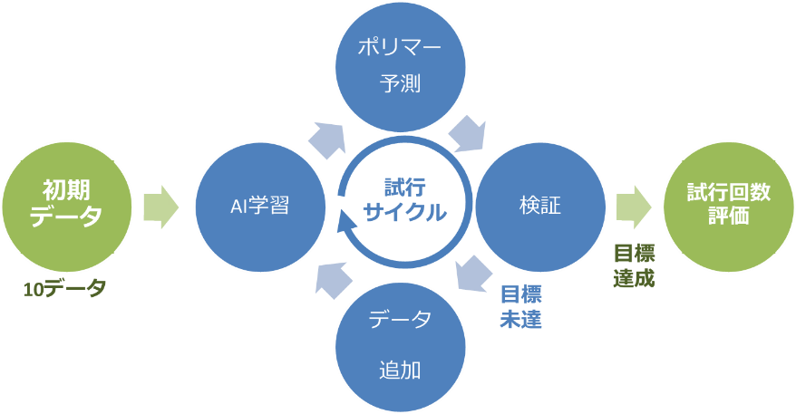
図１ ポリマー設計・検証の試行回数の評価試験イメージ

試験の結果、平均4.6回という極めて少ない試行で最もガラス転移点の高いポリマーを発見することに成功しました（図２）。この値は、無作為にポリマーを選出した場合と比べて約1/40と非常に少ない値であり、AIによるポリマー設計の有用性を裏付ける結果と考えられます。
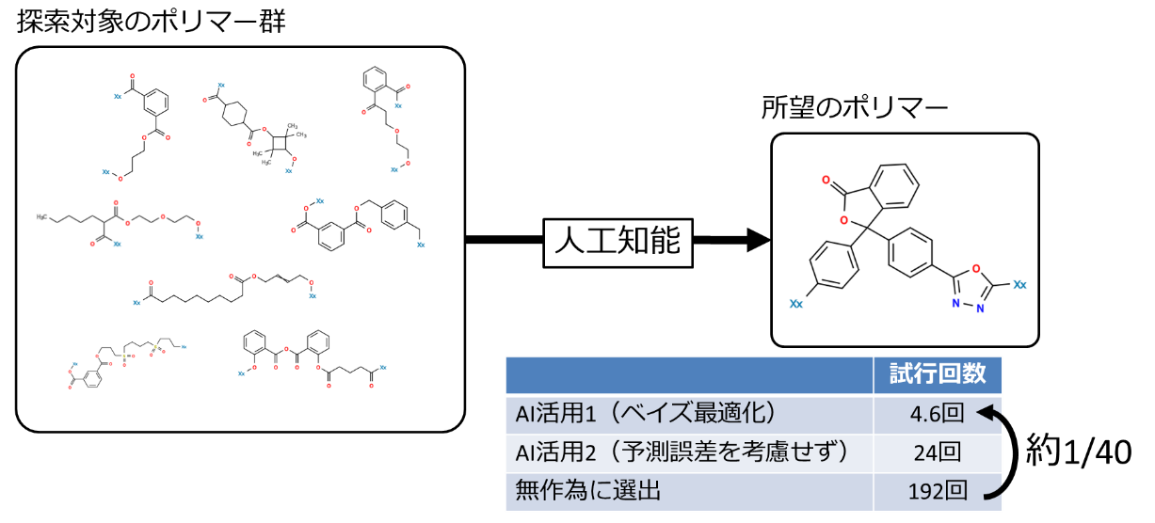
図２ AIにより高効率にポリマーを探索できることを実証

AIの構築には、ポリマーの特徴を数値に変換する必要があります。本開発では、モノマーの構造を表す手法であるECFPを応用することで、官能基などの分子の部分構造を自動的に抽出し、構造的特徴を数値ベクトルで適切に表せることを見いだしました（図３）。当データから構築したAIの活用により、ポリマー１つ当たり0.25秒という非常に短時間で高精度の物性予測を実現し、限られた時間内で膨大な数の候補ポリマーに対して網羅的な物性予測が可能になりました。さらに、予測方法にはベイズ最適化*を用いることで、13.6件の学習データで約400種類の候補ポリマーの中から最もガラス転移点の高いポリマーを発見しました。従来、学習データが少ない場合、AIの予測精度が低くなりやすい課題があり、AIの活用には大量の学習データが必要と考えられてきました。本開発の結果は学習に使用できるデータが少ないと想定される最先端の材料開発においても、AIにより課題解決できる可能性を示唆しています。

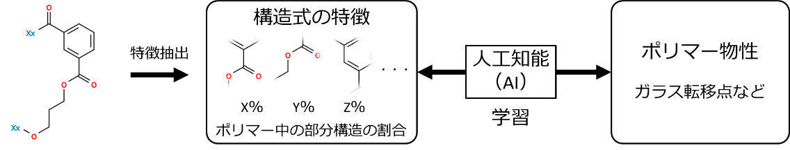
図３ AIの構築

今後は、本技術をさらに高度化させ、実際の機能性材料開発に活用できるよう開発を進めてまいります。なお、本件の詳細は、11月27日 (米国東部時間)の2018 MRS Fall Meetingにて発表されます。

*ベイズ最適化…予測値だけでなく推定される誤差も考慮して、次の候補を選出する方法。

【昭和電工 会社概要】
会社名：昭和電工株式会社
所在地：東京都港区芝大門一丁目13番9号
設 立：1939年6月
代表者：代表取締役社長 森川 宏平
事業内容：有機・無機化学品、セラミックス、電子材料、アルミニウムなどの製造・販売
ＵＲＬ：http://www.sdk.co.jp/

【産総研 組織概要】
組織名：国立研究開発法人 産業技術総合研究所
所在地：東京都千代田区霞が関 1-3-1
設 立：2001年4月
代表者：理事長 中鉢 良治
事業内容：産業技術に関わる研究開発
ＵＲＬ：https://www.aist.go.jp/

【ADMAT 組織概要】
組織名：先端素材高速開発技術研究組合（ADMAT）
所在地：茨城県つくば市東一丁目1－1中央5－1（産総研つくばセンター内）
設 立：2016年7月
代表者：理事長 腰塚 國博
事業内容：機能性材料の試作回数・開発期間を大幅に短縮する研究開発
ＵＲＬ：http://www.admat.or.jp/

【お問合せ先】
昭和電工
TEL：03-5470-3235 FAX：03-3431-6215
担当：広報室

産総研
TEL：029-861-3050 FAX: 029-861-3171 E-mail：m.kawata@aist.go.jp
担当：機能材料コンピュテーショナルデザイン研究センター
川田 正晃 〒305-8568 茨城県つくば市梅園1−1−1 中央第2

TEL：029-862-6216 FAX: 029-862-6212 E-mail：press-ml@aist.go.jp
担当：企画本部報道室

ADMAT
TEL：029-856-3580 FAX：029-856-3582 E-mail：s-hatakeyama@admat.or.jp
担当：畠山 修一

